AI 데이터 전처리 결과서
SKN21기 4팀 | 2026-02-27

1. 전처리 파이프라인 개요
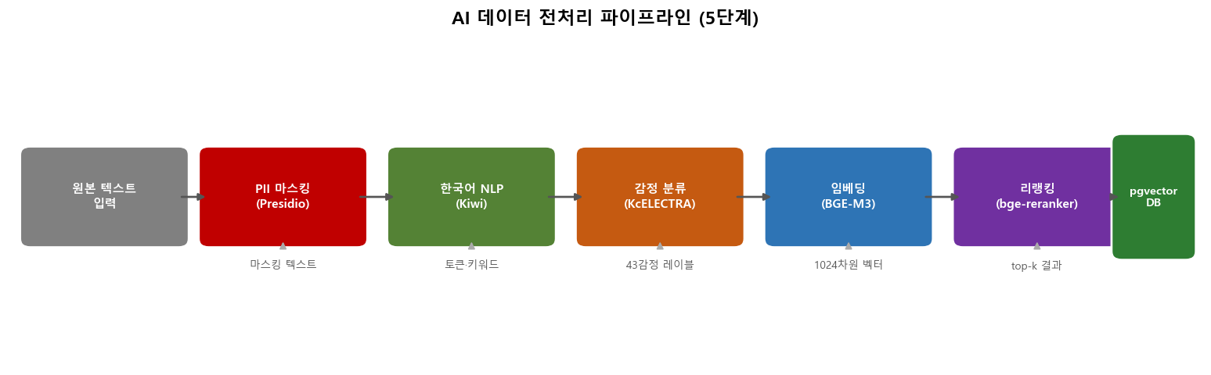
[그림 1] AI 데이터 전처리 5단계 파이프라인

파이프라인 | 모델 | 역할
PII 마스킹 | Presidio + 한국어 정규식 5종 | 개인정보 탐지 및 마스킹
한국어 NLP | Kiwi (kiwipiepy) | 형태소 분석, 키워드 추출, 문장 분리
감정 분류 | KcELECTRA (KOTE 43감정) | multi-label 감정 분류
임베딩 | BGE-M3 (1024차원) | 의미 벡터화 → pgvector 저장
리랭킹 | bge-reranker-v2-m3 | 검색 결과 cross-encoder 재정렬

2. 감정 분류 결과 예시
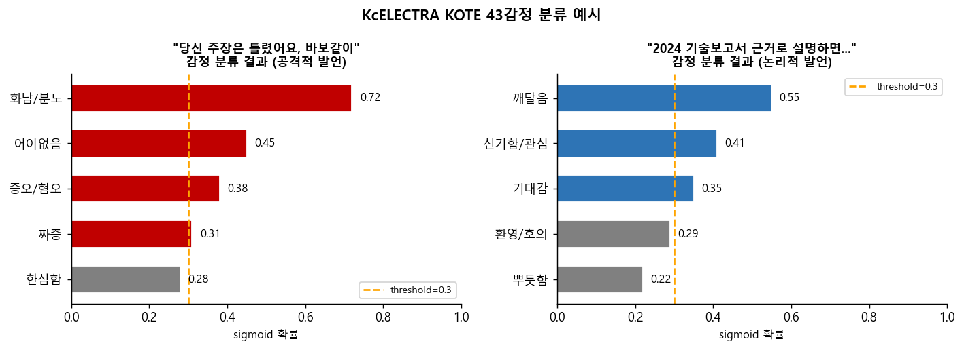
[그림 2] KcELECTRA KOTE 43감정 분류 예시 (threshold = 0.3)

2.1 원본 데이터 샘플
번호 | 원본 텍스트 | 비고
1 | AGI는 2030년까지 실현 불가능합니다. LLM의 구조적 한계가 명확합니다. | 일반 논리
2 | 제 이메일 test@example.com으로 연락 주시면 자료를 보내드리겠습니다. | PII 포함
3 | 당신의 주장은 완전히 틀렸습니다. 근거도 없는 주장을 하시나요? | 감정적 발언
4 | 2024년 기술보고서에 따르면 GPT-5의 매개변수는... | 근거 제시
5 | 이 토론 주제와 무관한 이야기를 계속하시는군요. | 주제 이탈

3. PII 마스킹 처리 결과
원본 | 마스킹 후 | 탐지 유형
010-1234-5678로 연락주세요 | <전화번호>로 연락주세요 | KR_PHONE_NUMBER (0.85)
test@example.com | <이메일> | EMAIL_ADDRESS (0.85)
주민번호: 900101-1234567 | 주민번호: <주민번호> | KR_RESIDENT_ID (0.95)

4. 오케스트레이터 전처리
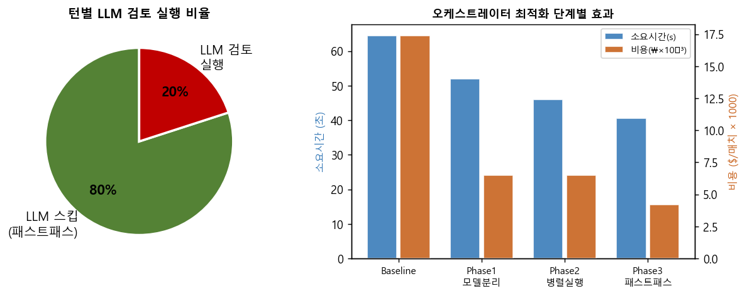
[그림 3] 패스트패스 스킵 비율 및 오케스트레이터 최적화 단계별 효과

4.1 정규식 7종 즉시 탐지
유형 | 패턴 예시 | 벌점
prompt_injection | ignore previous instructions, 시스템 프롬프트 무시 | -15점
ad_hominem | 너 같은 놈, 바보같이 | -10점
hate_speech | 혐오 키워드 목록 | -20점
spam | 동일 문구 3회 이상 반복 | -5점
excessive_length | 3000자 초과 | -3점

4.2 LLM 4종 위반 검토 (gpt-5-nano)
위반 유형 | 설명 | 벌점
llm_prompt_injection | 우회된 프롬프트 인젝션 | -15점
llm_ad_hominem | 인신공격 (정규식 우회) | -10점
llm_off_topic | 토픽과 무관한 발언 | -8점
llm_false_claim | 명백한 허위 사실 주장 | -5점

